**一，个别店员查不到账号**

店员账号1002查不到账号，因为temp_data_scope.erp_store_id IN ( '' ) ，没有erp_store_id，没有获取ERP系统的id。OrderMapper.xml里的 selectPage1查询。

|  |
| --- |
| OrderInfoServiceImpl.java  public IPage<OrderInfo> page1(IPage<OrderInfo> page, Wrapper<OrderInfo> queryWrapper) {  IPage<OrderInfo> orderInfoIPage = baseMapper.selectPage1(page, queryWrapper.getEntity()); //这里没有获取到erp_store_id |

10223有，对比后台日志的sql语句得出以上结论。

**二，项目信息，数据库信息**

1. **相关表**

订单表：order_info，有用户信息字段：user_id

订单子表：order_item

对应关系order_info : id = order_item : order_id

购物车表：shopping_cart

sys_store ：门店表

home_goods_category ： 首页分类库

goods_label ： 首页活动，首页标签库

user_info ：会员表，phone字段是获取的小程序手机号

user_code_info：包含用户的推荐人，推荐门店信息的表（user_id对应user_info表的主键id）

notice_item: 首页轮播图，及首页通知消息表

coupon_user: 用户的优惠券信息表，user_id=id(user_info表)

**配置文件修改，不需管，使用的是Nacos Config配置中心，正式的配置环境没有变：**

base-mall-admin-dev.yml

mall:

#notify-host: http://ty.ukims.cn #正式环境

notify-host: https://500279fc90.zicp.fun

1. **订单详情接口**

OrderInfoController.java 🡪 @GetMapping("/{id}") (117行)

1. **小程序，个人订单接口**

UserInfoApi.java 🡪 getUserOrderInfo(..)

1. **积分所操作在接口: OrderInfoApi.java**

**三，访问接口**

1，首页模块访问接口

ActivityInfoApi.java

|  |
| --- |
| @ApiOperation(value = "首页模块列表")  @GetMapping("/activity/list")  public R activityList() { |

2，查看个人订单接口

OrderInfoApi.java

|  |
| --- |
| @GetMapping("/page")  public R getOrderInfoPage(Page page, OrderInfo orderInfo) { } |

3，购物车商品接口 ShoppingCartApi.java

|  |
| --- |
| @GetMapping("/page")  public R getShoppingCartPage(Page<ShoppingCart> page, ShoppingCart shoppingCart) { } |

更改购物车内商品数量

|  |
| --- |
| public R edit(@RequestBody ShoppingCart shoppingCart){ } |

4，保存订单相关操作接口。

1. 保存订单流程，OrderInfoApi.java

public R save(.. ){}

购物车内的数据在skus属性里

购物车总价字段是salesPrice，是计算出来的

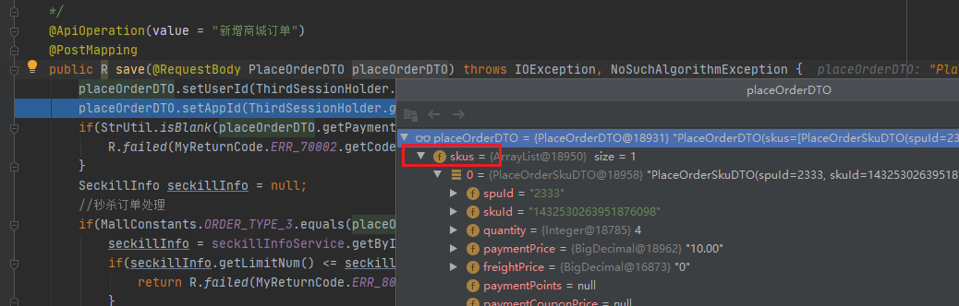(2)

OrderInfoServiceImpl{

420： orderItem.setSalesPrice(placeOrderSkuDTO.getPaymentPrice()); //设置价格

}

5，导入导出表格接口

ExportExcelController.java

**四，其它，promotionId**

1. **后台查询所有商品报错与promotionId有关**，**sql : GoodsSpuMapper.xml**
2. **promotionId是促销标签，给goods_spu表里给商品标注此字段，设置优惠券的时候可指定有此标签的商品使用优惠券，如Z2,表示中药类商品可使用。**
3. **promotion的设置在字典设置模块**

(1) OrderInfoServiceImpl.java

GoodsSpuMapper.xml

<select id="selectPage1" resultMap="goodsSpuMap">

GoodsSpuServiceImpl.java:83

|  |
| --- |
| importGoodsPromotion(..){ } |
| 异常信息：  nested exception is org.apache.ibatis.executor.result.ResultMapException: Error attempting to get column 'promotion_id' from result set |

本地运行小程序，访问首页商品相关也报此错

**先注释，不报错，个人注释之处**：

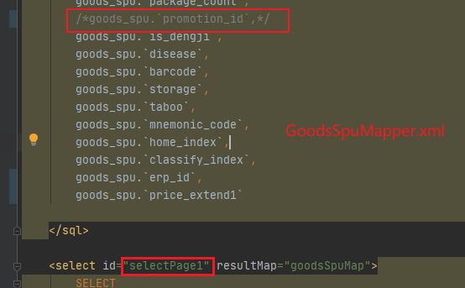

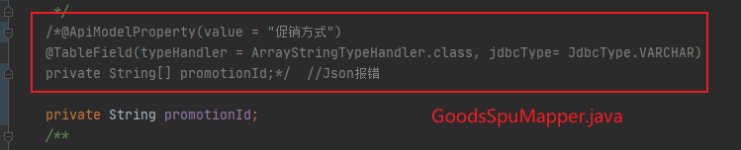

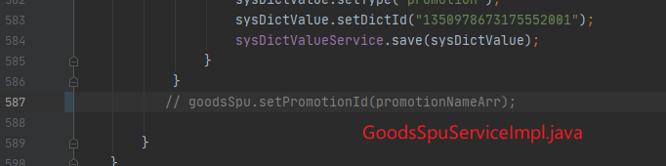

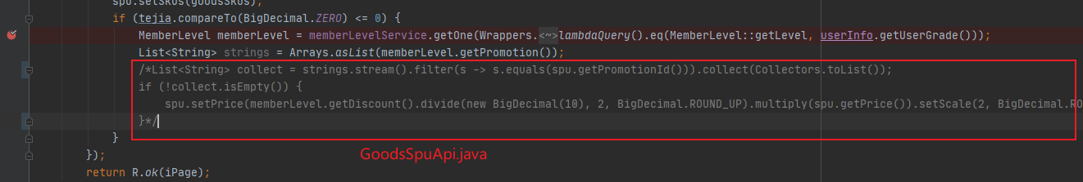

protmotionId用处：

OrderInfoServiceImpl.java{

357: List<String> strings = Arrays.asList(memberLevel.getPromotion());

427-431: List<String> collect = strings.stream().filter。。。。。

}

**2, 租户，tenanat_id没有用**

**3, 个人id: 1523851647128715265 user_info表**

**五，后台小程序首页轮播图上传报错**

**重启base-upms-admin模块恢复初始化设置即可**

**六，区域价格，美团判断配送范围，后台指定美团配送时**

* 客户小程序下单后，指定给客户附近门店，优先选择美团配送，如超范围美团无法送，则订单划拨到总店，发快递。
* 美团数据库存有天宇门店信息，包括位置，名称等数据(门店表sys_store，erp_id就是对应美团数据的门店id)。
* 客户下单地址与他定位地址不同时，要根据下单地址确定价格，并给出提示

相关接口

(1)

MeiTuanOpenController.java

createOrder(){}

MeiTuanOpenServiceImpl.java

createOrder() : 73行，抛出超范围异常：送件地址超出当前可配送范围

checkOrder(){} :方法，校验配送能力

(2)

小程序确认订单页面，去预约（确认购买，美团判断流程）

接口：mall/api/ma/orderinfo，默认走save方法，保存订单

OrderInfoApi.java 🡪

public R save{

(137行) OrderInfo orderInfo = orderInfoService.orderSub(placeOrderDTO,seckillInfo); //调用方法判断美团是否配送

}

(3)

OrderInfoServiceImpl.java

524行判断订单是否能由美团配送

|  |
| --- |
| JSONObject meiTuanObject=meiTuanOpenService.checkOrder(orderInfo.getStoreId(), userAddress.getLocation(),userAddress.getAddressName()+userAddress.getDetailInfo()); |

(4)小程序下单页面，门店列表

StoreAPI.java

数据库查询语句，根据用户坐标判断附近门店，标红部分

|  |
| --- |
| SELECT  *,  **( st_distance ( point ( longitude, latitude ), point ( 114.540352, 37.085315 )) / 0.0111 ) AS distance**  FROM  sys_store  WHERE  ENABLE = 1  AND longitude IS NOT NULL  AND latitude IS NOT NULL  AND ( date_format( now(), '%T' ) BETWEEN business_start_time AND business_end_time )  AND sys_store.tenant_id = '1'  ORDER BY  distance ASC |

**七，数据库表及配置文件修改 ，发布项目时注意恢复或更新**

**修改正式数据库之前停止正式服务，做好数据库表的备份！！**

**数据库：**

新增：

goods_spu_area_price

goods_package

goods_package_spu

goods_gift

goods_gift_info

**修改：注意修改表不要直接导入，会覆盖正式数据!!!!**

shopping_cart ：增加字段package_id, package_name, remark

sys_store ： 增加区域价格标记字段in_city

seckill_hall ： 增加in_city，区分市区县区秒杀活动

coupon_info : promotion_pic_url， bind_coupon

refree_user_v: 店员统计视图

====以上已同步到正式库

2022/10/25 新增

门店商品库存关系表：

**八，GoodsSku的保存时机**

在保存或编辑GoodsSpu的同时保存或修改了spu对应的skus。

套餐保存时也应保存对应的sku信息，否则下单时报错。

**九，套餐付款，退款微信回调问题**

未付款状态，无法退款，原因：

1，生成付款二维码接口：

OrderInfoApi.java

/unifiedOrder

使用feignWxPayService.unifiedOrder()调用微信模块，微信模块再请求微信官方支付接口，返回支付二维码等数据给前台

1. 支付后调用的接口，在下单接口传项目的回调接口uri，确认支付成功后，微信官方服务器会回调本项目的接口（**不是本地服务自己调用的**）， 接口内进行更新订单信息的支付状态is_pay，订单状态status等字段（表：order_info）

/notify-order

注意：这个接口是微信服务器回调的，前端小程序没有请求接口

**参考：https://blog.csdn.net/qq_38669394/article/details/106667053**

**原因：支付后本地服务回调了线上的回调接口更新了线上数据库，但线上数据库没有订单信息，因此也无法更新，本地的数据也没更新**

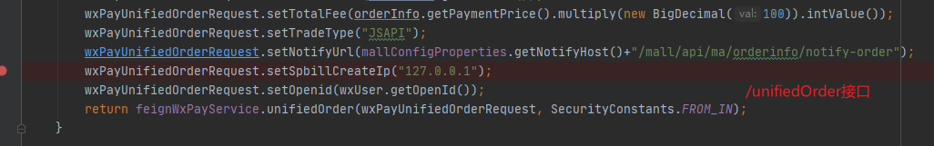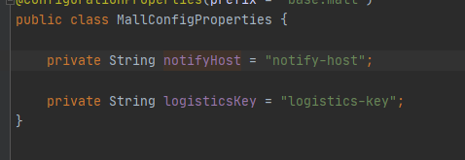

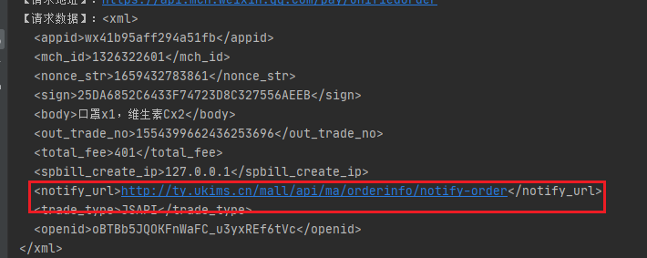

在Nacos配置中心修改地址为本地即可

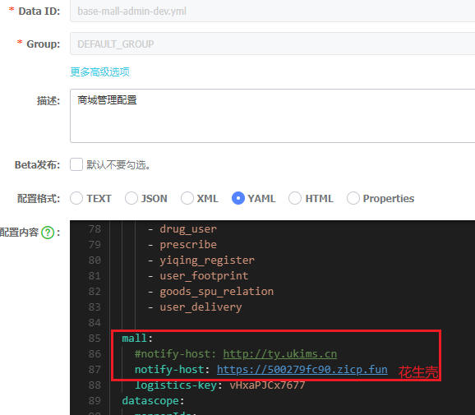

3，本地测试退款报错，证书文件不存在，需要本地配置证书



证书配置在后台小程序管理页面

微信支付，退款正式环境配置

数据库：base_wx-->表wx_app--列key_path

**无法退款，问题原因：**

1. 要在后台管理页面确认证书的位置，Linux环境不要用测试环境Win的地址格式；
2. Linux测试环境的数据库中证书位置改了，但是weixin模块还是用的Wind的地址，解决办法：**需要清空redis缓存，并重启项目**；
3. 如果在后台页面上传证书的话，会在证书原名后加uuid，导致证书名字改变，与数据库的不一致，引起读取报错，建议手动传到Linux服务器

**十，定时任务模块，同步商品信息到ERP**

小程序模块推送商品信息到ERP流程：

1，用户下单后，在定时任务模块，把订单内含有的商品货号，数量推送到ERP，然后ERP那边进行出货，减库存的操作。小程序及后台并不推送库存到ERP，而是从ERP获取最新库存（有定时任务，但是没启动）。

2，通过同步OrderInfo内的OrderItem的信息，来让ERP系统获取药品货号，并进行接下来的出单，减库存操作。

1，在xxl-job定时任务模块

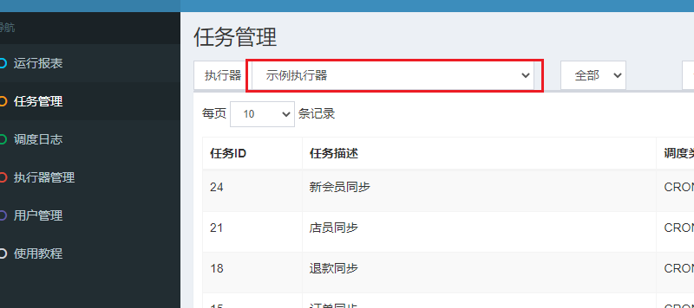

2，加@DataSource("slave1")注解表示操作从库base-mall，不加就是操作erp的oreacle数据库

**十一，订单详情页面，套餐中的单品被拆分展示问题**

保存套餐内的OrderItem时，加上packege:pageageId标记，当用户查询订单详情时，把具有相同packageId的单品OrderItem合并展示。

**十二，订单OrderInfo的status的含义**

见OrderInfoEnum.java

|  |
| --- |
| STATUS_0("0","待付款"),  STATUS_1("1","待发货"),  STATUS_2("2","待收货"),  STATUS_3("3","已完成"),  STATUS_5("5","已取消"),  STATUS_6("6","退款中"),  STATUS_10("10","待成团"),  STATUS_33("33","处方审核"),  STATUS_13("13","退款中"),  STATUS_44("44","医师审核"),  STATUS_15("15","已打包"); |

**十三，打印小票最下方药急送服务电话，二维码修改**

在前端页面上，位置

src\views\mall\orderinfo\index.vue

**十四，ERP导入店员后，店员登陆后台管理密码错误**

原因：没有设置密码，设置密码前清空下redis缓存，执行flushall，因为有旧的错误密码在缓存里。

**十五，XxlJobExecutorApplication启动报错**

java.lang.IllegalStateException: dbType not support : null

原因：application-dev.yml中的Oracle数据链接没有放开注释

**十六，莲藕医药功能相关**

如果处方审核不通过，则回调接口中直接进行订单退款处理。